Franciszek Kalembkiewicz 279935
26.11.2025r.

Sieci złożone
Zadanie 4

- Należy znaleźć dane możliwe do reprezentacji w postaci grafu dwudzielnego. Przedstawić graf przynajmniej dwoma reprezentacjami omawianymi na wykładzie: "Wnioskowanie z grafu dwudzielnego"
  - Dane których użyje to te same z którymi pracowałem na poprzednich listach
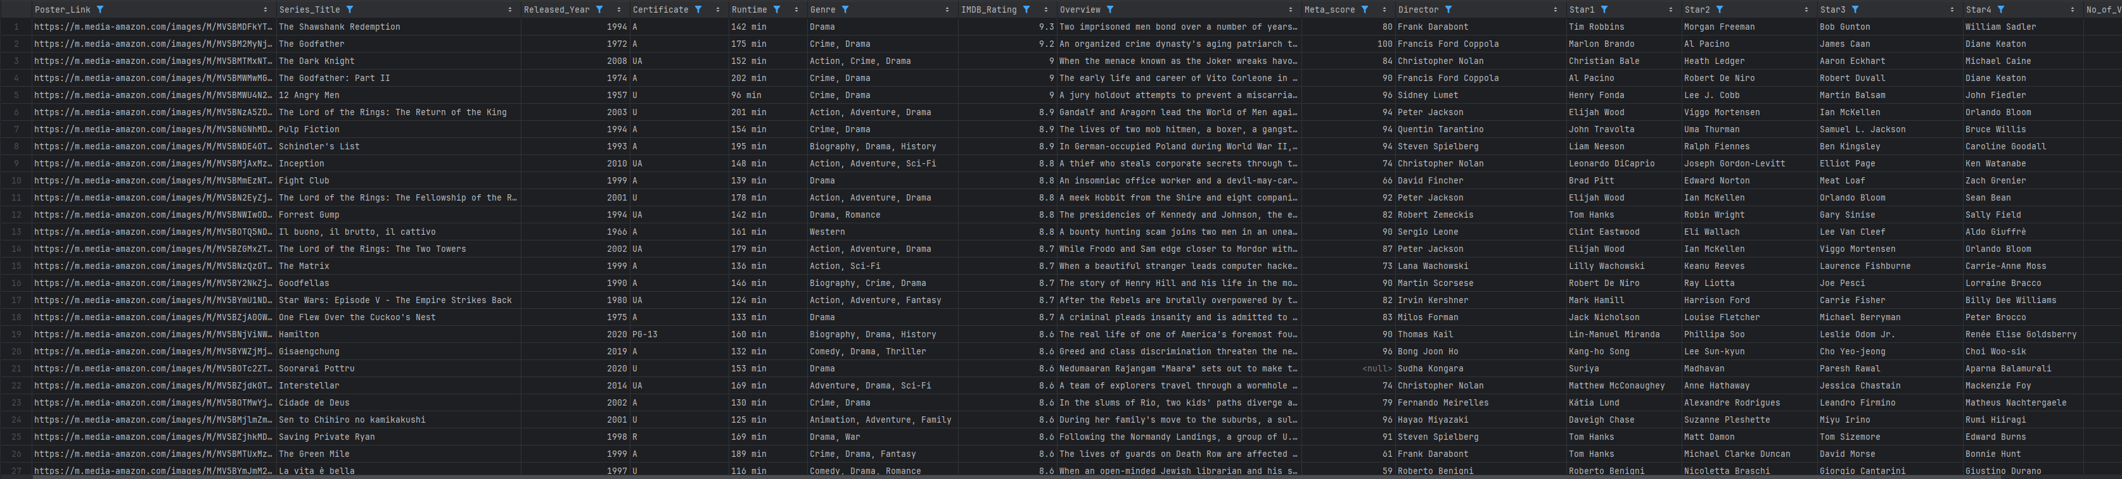
Jest to dataset z danymi z serwisuj imbd, gdzie znajdują się dane o filmach i aktorach. Do mojego grafu dwudzielnego właśnie tego użyje, jednymi wierzchołkami będą aktorzy a drugimi filmy krawędzią będzie wystąpienie aktora w tym filmie
  - Do przedstawienia zastosowałem biblioteki matplotlib gdzie jedne dane pokolorowałem na czerwono jako filmy a drugi na niebiesko aktorów i możemy zobaczyć którzy aktorzy grali w których filmach
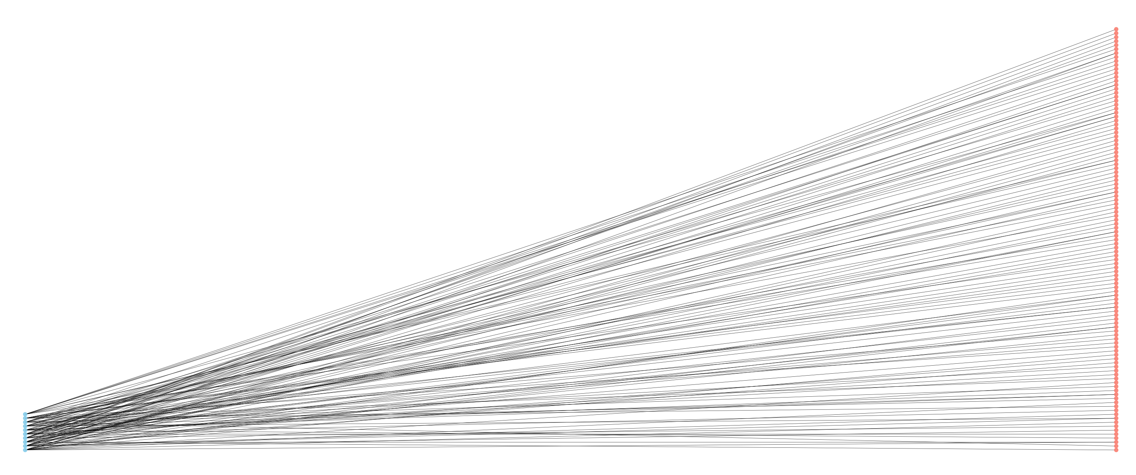

Przedstawiłem to również w postaci macierzy sąsiedztwa
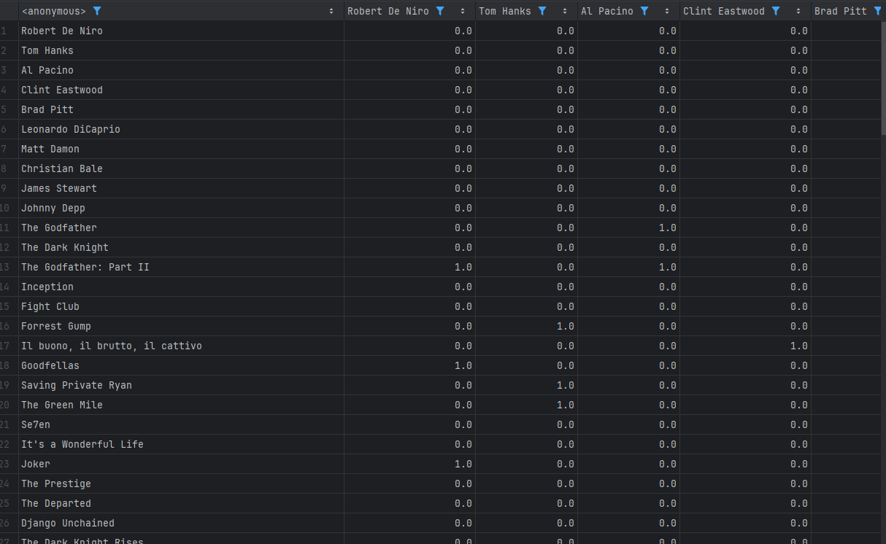
Jak i również macierzy dwudzielnej gdzie na kolumnie są filmy a na wierszach aktorzy i jedynka oznacza ich połączenie
